КЛЮЧИ

Всероссийская олимпиада школьников по экономике
Муниципальный этап 2020-2021 уч. г.
10-11 классы
Всего 100 баллов
Часть 1. Тесты
(5 вопросов – 20 баллов)

1. Раньше Иван Иванович работал на заводе. Недавно он выиграл миллион долларов в лотерею. После этого он уволился с завода, решив всецело посвятить себя воспитанию своих внуков. Скажется ли это событие на уровне безработицы?
1) Нет, уровень безработицы останется неизменным.
2) Да, уровень безработицы немного вырастет.
3) Да, уровень безработицы немного сократится.
4) Да, уровень безработицы изменится, но невозможно определить, увеличится ли он или уменьшится.
2. Банк России принял решение об увеличении ключевой ставки. Данная мера является примером:
1) монетарной политики, направленной на борьбу с инфляцией;
2) кредитно-денежной политики, направленной на увеличение денежной массы;
3) бюджетно-налоговой политики, направленной на увеличение темпов роста ВВП;
4) фискальной политики, направленной на стабилизацию курса доллара.

3. Если курс национальной валюты понизится, то
А) импортные товары станут дешевле, а отечественные дороже;
Б) импортные товары станут дороже, а отечественные дешевле;
В) импортные и отечественные товары станут дороже;
Г) импортные и отечественные товары станут дешевле.

4. Здравоохранение – это:
а) пример общественного блага;
б) пример частного блага;
в) пример свободного блага;
г) услуга, которая может быть профинансирована как государством, так и частным потребителем.

5. В каком случае эластичность спроса по доходу отрицательна?
а) Доход вырос на 10%, а объем спроса увеличился на 5%.
б) Доход увеличился на 30%, а объем спроса снизился на 20%.
в) Объем спроса увеличился на 15%, а доход вырос на 12%.
г) Доход уменьшился на 11%, а объем спроса снизился на 15%.

Часть 2. Задачи без решений
(6 задач – 36 баллов)
1. На графике изображены кривые спроса D и предложения S на рынке некого товара. В результате введения потоварного налога кривая предложения продукта сместилась в положение S’. Вычислите налоговые сборы с производителей товара.
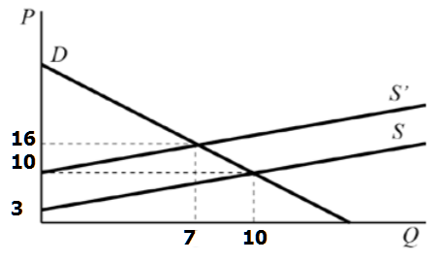

Ответ: 49
2. Спрос и предложение на рынке некоторого товара являются линейными. При цене 20 рублей за единицу товара на рынке продается положительное количество товара и наблюдается дефицит в размере 24 единиц товара. При цене 53 рублей за единицу товара на рынке продается положительное количество товара и наблюдается избыточное предложение в размере 12 единиц товара. Определите равновесную цену товара.
Ответ: 42

3. В экономике страны Альфа величина совокупного потребления составляет 200 миллионов альфиков, причем одна половина этой суммы расходуется на отечественные товары и услуги, а другая половина – на иностранные. Совокупные инвестиции равны 50 миллионов альфиков, причем одна половина этой суммы расходуется на отечественные товары и услуги, а другая половина – на иностранные. Наконец, государственные закупки товаров и услуг составляют 50 миллионов альфиков, причем одна половина этой суммы расходуется на отечественные товары и услуги, а другая половина – на иностранные. Величина импорта в этой стране составляет ровно половина от величины экспорта. Определите ВВП страны Альфа.
Ответ: 450 миллионов альфиков

4. Сергей решает за час 2 задачи по геометрии или 4 по алгебре, а Павел – 8 задач по геометрии или 4 по алгебре. Какое максимальное число задач по геометрии смогут решить ребята за 3 часа, если необходимо решить еще минимум 8 задач по алгебре?

Ответ: 26

5. Уровень безработицы в некой стране в 2018 г.был равен 20%. В 2019 г. численность занятых выросла на 5%, а уровень безработицы оказался равным 16%. На сколько процентов и в какую сторону изменилась в 2019 г. по сравнению с 2018 г. численность безработных в этой стране?
Ответ: 20% – сокращение численности безработных

6. В Волшебной стране в долгосрочном периоде на рынке товара Х работает большое количество одинаковых фирм. Средние затраты каждой фирмы АС=8+5(Q-10)². Объединяться фирмы не могут. Спрос на рынке товара Х описывается зависимостью Qd=960-P. Сколько фирм действует на рынке товара Х?
Ответ: 92
Часть 3. Задачи с решениями
(4 задачи – 44 балла)

1. На острове живут два племени южане и северчане, единственная еда - похлебка из равного количества бананов и кокосов. Племя на юге может добывать в день 45 бананов либо 15 кокосов, а северчане - 24 либо 12 соответственно. Однажды молодой соплеменник-южанин предложил объединиться с северчанами для получения общей выгоды. На что получил возражения от Старейшины племени: «Мы и так больше добываем и кокосов, и бананов. Такое объединение нам совсем не выгодно!» На что молодой человек возразил, что общая выгода увеличится больше, чем на десятую часть. Кто прав? Сделайте расчет для раздельного проживания племен: сколько похлебок потребляет каждое племя в день и как изменится потребление на острове после объединения. Племена не делят фрукты на части.
Решение
Юг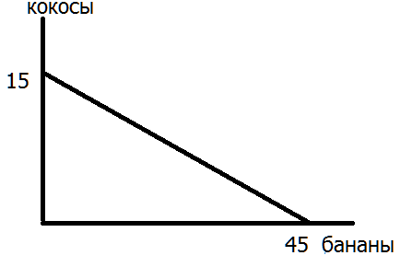 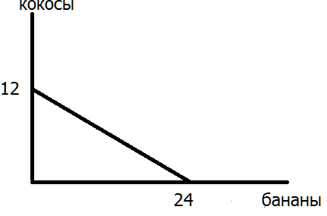Север
Y=15-1/3 x y=12-1/2x
Учитывая, что потребляются бананы с кокосами в равной пропорции x=y, получаем
Х=Y=11 (округленно) X=Y=8
Общее потребление похлебок: 11+8=19
Альтернативная стоимость на юге 1кокос=3 бананам, а на севере 1 кокос=2 банана, следовательно, кокос имеет наименьшую альтернативную стоимость на севере, значит это и будет основной специализацией северчан, а для южан – бананы.
Построим общую КПВ и линию потребления.
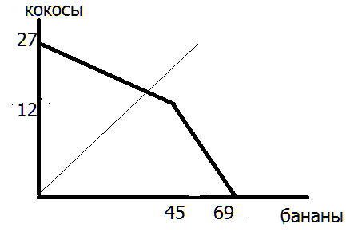
Из соотношений понятно, что северчане будут полностью загружены сбором кокосов, южане - бананов для всего острова и оставшимися кокосами для равного соотношения фруктов:
Функция КПВ для южан Y=27-1/3X
X=Y=91/4 .Следовательно, получаем 22 похлебки, что больше начального значения 19.
Ответ: объединение выгодно и увеличивает общее потребление больше, чем на одну десятую.

2. Катя хочет открыть собственный шоколадный бизнес, ориентированный на продажу наборов для домашнего изготовления шоколада. Для этого у нее есть 150 тысяч рублей. Кредит в банке можно взять под 10% на один год, вернув его в конце периода вместе с процентами, депозит – 4%. Она нашла франшизу, по которой ей придется заплатить паушальный взнос (разовый) 180 тысяч рублей, который включает полное маркетинговое сопровождение, в том числе продвижение в соцсетях. Для начала ей еще нужно 100 тысяч рублей для начальной закупки наборов. Продавая с наценкой, она будет получать 25% от закупочной цены с учетом всех расходов на транспорт (получение и отправку). Первая цель Екатерины – окупить франшизу за полгода, как обещают продавцы франшизы.
1) На какую сумму в месяц она должна делать закупку с последующей продажей, чтобы окупить за полгода без учета других расходов? 2 балла
2) Выгоден ли будет ее бизнес, если придется уйти с работы менеджера с зарплатой в 25тысяч рублей в месяц? 1 балл
3) При какой закупке выгодно уйти с работы с учетом всех факторов в том числе внутренних издержек, данных в задаче? Расчет сделайте на месяц с учетом всего года. 8 баллов
Решение:
Для начала дела потребуется 180 +100=280 тыс. рублей.
150 тыс. руб – имеется, значит кредит – 130 тыс.рублей
- Пусть Х – окупаемая месячная закупка.
0,25Х*6=180, Х=120 тыс. рублей – месячная закупка
- 0.25*120= 30 тыс. рублей > 25тыс.рублей - это номинальная выгода без учета всех других расходов
- Сделаем полный учет всех расходов, Х – месячная закупка.
ТСбух=180+Х*12+13(взнос, закупка, процент по кредиту)
Пнорм=25*12+6 (недополученный заработок, недополученный процент по депозиту)
ТСэк= 180+12Х+13+300+6<1.25*12*X (сравниваем экономические затраты с доходами)
X>166.3 тысячи должна быть минимальная месячная закупка в год, чтобы была выгода.

3. На рынке перевозок установились спрос и предложение Qd=300=2P, Qs=3P-200, где Q – количество перевозок, а P – цена в рублях. Законодатели рассматривают два варианта налога – 5 рублей или 15. Проанализируйте через расчеты последствия введения налога для потребителей, перевозчиков, государства и с точки зрения потерь общества.
Решение:
До введения налога: 300-2P=3P-200. P=100 Q=100
Налог 5 рублей
300-2Р=3(Р-5)-200, Р=103, Q=94, T=94*5=470, Потери общества=(100-94)*5*1/2=15
Налог 15 рублей
300-2Р=3(Р-15)-200, Р=109,Q=82, Т=82*15=1230, Потери общества=(100-82)*15*1/2=135
При большем налоге увеличиваются налоговые поступления, но при этом резко растут потери общества.

4. В стране 70 % бедного населения имеют 10% всех доходов. После проведения новых реформ коэффициент Джини вырос на 10%. Как изменились доходы бедного населения?
Решение:
Сделаем расчеты в общем виде. Пусть а (в долях) бедного населения имеет в (в долях) доходов.
Тогда коэффициент Джини =(1/2-а*в/2-(1+в)(1-а)*1/2)/ ½=а-в.
Воспользуемся выведенной формулой
До реформ коэффициент Джини=0,7-0,1=0,6
После реформ коэффициент Джини вырос на 10%: 0,6*1,1=0,66
Новые доходы обозначим за Х.
Тогда 0,7-Х=0,66 Х=0,7-0,66=0,04
Таким образом, доходы упали в 2,5 раза с 0,1 до 0,04

